**BOZ-Fächer – was ist das genau?**

Die drei Fächer Ernährung und Soziales (ES), Technik (T) und Wirtschaft und Kommunikation (WiK) bilden ab der 7. Klasse die berufsorientierenden Zweige (BOZ-Fächer) der Mittelschule.

In der 7. Klasse hast Du alle drei Fächer in Deinem Stundenplan stehen, damit Du die Fächer kennenlernen kannst. In der achten Klasse wählst Du ein Fach aus, auf das Du Dich jetzt in der Praxis spezialisierst. So kannst Du vielleicht auch schon eine berufliche Neigung für Dich entdecken.

Hier machst Du auch eine Abschlussprüfung in Form der Projektprüfung, in der besonders ein selbstständiges Planen und Organisieren wichtig ist.

**Ein kurzer Einblick in die einzelnen Fächer:**

**Technik**

**Werken**:

Materialbereiche Holz, Metall und Kunststoff

Verschiedene Maschinen fachgerecht benutzen (z.B. Standbohrmaschine, Schleifmaschine)

Grundlagen der Elektrotechnik

Arbeitsplanung (von der Skizze bis zum fertigen Werkstück)

**Technisches Zeichnen**:

Skizzieren

Exaktes Zeichen mit der Zeichenplatte

Räumliches Zeichnen (verschiedene Perspektiven)

3-Tafel-Ansicht

CAD (Computer Aided Design)

Arbeiten nach Bauplänen

***Anforderungen: Handwerkliches Geschick, exaktes Arbeiten nach Bauplänen, gutes räumliches Vorstellungsvermögen***

**Ernährung und Soziales**

**Praxis**:

Hygieneregeln (persönlich, räumlich, Lebensmittel)

Grundtechniken der Nahrungszubereitung

Regionale und Saisonale Küche

Internationale Küche (Essen aus versch. Kulturkreisen)

Anrichten und Dekorieren von Speisen

Planvolles und strukturiertes Arbeiten

Der gedeckte Tisch, Verschiedene Tischdekorationen

**Theorie**:

Gesunde Ernährung/ Ernährungstrends

Veranstaltungen planen

Planung eines Menüs

Soziales Miteinander

Verbraucherrechte

Umweltbewusstsein

***Anforderungen: Zügiges, hygienisches und planvolles Arbeiten, motorische Geschicklichkeit, sicherer Umgang mit dem Computer***

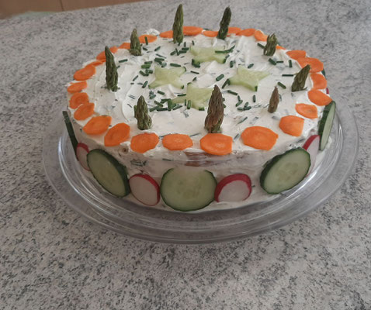

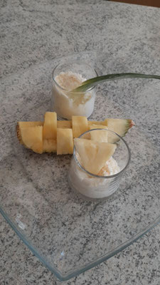

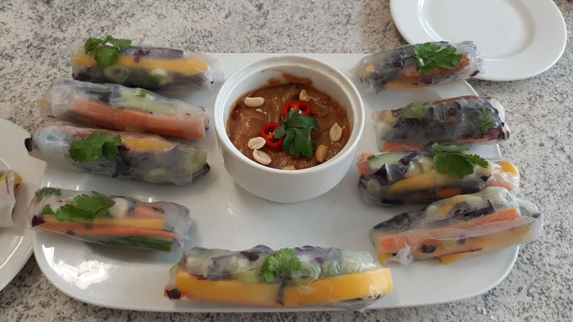

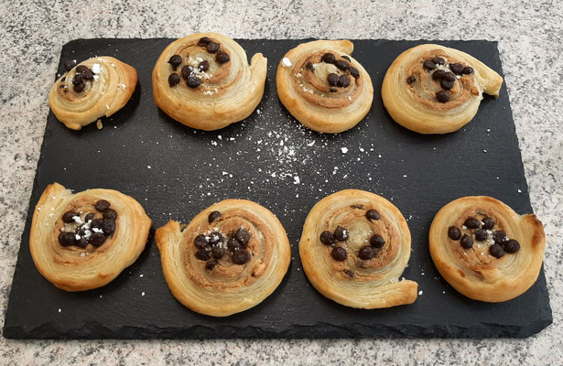

**Wirtschaft und Kommunikation (WIK)**

Computergrundlagen (Soft- und Hardware)

Sinnvolle Arbeitsplatzgestaltung (Ergonomie)

Tabellenkalkulation, Diagramme erstellen

Tastschreiben (10-Fingersystem)

Medienkompetenz (Sicherheit im Internet…)

Dokumentengestaltung

Mündliche und schriftliche Kommunikation

Präsentationen erstellen

Flyergestaltung

Buchführung (nur in der M-Klasse)

***Anforderungen: Sicheres und „blindes“ 10-Finger-Tastschreiben, sicherer Umgang mit dem Computer und Microsoft Office.***

